**2016.12.1**

1什么是html？

Html是用来描述网页的一种语言

Html是超文本标记语言 hyper text markup language

html的扩展名为.Html .htm

2网页由什么构成？

Html css javascript（js）

网页由哪几层构成？

结构层 html

样式层 css

交互层/行为层 js

3在html文档中

（标签/元素的语法格式）双标签：<关键字> </关键字>

开始标签 结束标签

单标签：<关键字/>

属性的语法格式：

<标签名 属性1=”值” 属性2=”值”></标签名>

4 网页的制作方式：

1.只用html元素，利用表格制作网页 结构层

2.结合css样式制作 利用div+css布局制作网页 结构层+样式层

**知识点：**

width 宽度

height 高度

border 边框

align=center 居中

Table 表格标签

Tr 表格的行

Td 表格的列

colspan 列合并

rowspan 行合并

align 水平对齐 left right center （直接在table里设置的属性）

valign 垂直对齐 top bottom middle

cellspacing 单元格与单元格之间的间距 （直接在table里设置的属性）

Cellpadding 单元格与文本之间的距离 （直接在table里设置的属性）

<!--bgcolor--> 背景颜色

Background 背景图片

Border 边框

Img 引入图片标签

div 相当于盒子，区块容器标签

在html中出现style 就代表写样式

/*样式的注释*/

<!--标签的注释-->

想让块盒子在一行排列 需要进行浮动 float:left/right/both*/

*{margin:0；padding:0;} /*通配符选择器 所有标签内外边距设为0*/

list-style-type:none; /*去掉列表的默认样式*/

margin-right:18px; /*每个盒子的右边距*/

margin-bottom:18px; /*每个盒子的下边距*/

**2016.12.2**

Th 表头 相当于td 双标签

Caption 表格的标题 双标签

<thead></thead> 经常用来行分组 （三个必须一起使用，头尾比较小，主体比较大）

<tbody></tbody>

<tfoot></tfoot>

样式表里对表格属性的设置：

border-spacing:0; /*2单元格与单元格之间的距离*/

border-collapse:collapse; /*2条线强制设置为一条线*/

Margin：0 auto； 盒子的剧中

**1表格**

表格 <table></table>

行 <tr></tr>

列/一个单元格 <td></td> <th></th>

表格的标题 <th></th>

表格的表头 <caption></caption>

页眉 <thead></thead>

主体 <tbody></tbody>

页脚 <tfoot></tfoot>

列合并 colspan

行合并 rowspan

制作细线表格

边框 border 结合 css样式 <table border=”1”>

Css样式关键代码 border-spacing：0； 单元格与单元格之间的距离

border-collapse：collapse； 2条线强制设置为一条线

属性：

Cellspacing 单元格与单元格之间的距离

Cellpadding 单元格与文本之间的距离

Align=“” left /center /right 水平居中

Valign=”” top/middle/bottom 表格里的文本 垂直居中

Bgcolor 背景色

表格的居中2种方式：

1 <table align=”center”> html属性

2 table{margin：0 auto} css样式

2 常用的行标签 块标签 行快标签有哪些？

行标签 在一行显示 不可以直接设置宽高

块标签 独占一行 可以直接设置宽高

行块标签 在一行显示 可以直接设置宽高

3在html文档中对什么不敏感？

空格 换行 首行缩进 （大小写）

块标签

<Div></div> <table></table>（有一些问题） <ul></ul> <li></li> <ol><ol> <dl></dl> <dt></dt> <dd></dd>

行标签

<a href=””>超链接标签</a>

<span>文本标签</span>

行块标签

<img sic=””>

超链接标签

<a href=””>超链接标签</a> ../ 寻找链接位置（退各）

实体字符

&nbsp 空格

**列表**

无序列表

<ul type=””> type=“” disc实心圆点 square实心方块 circle空心圆点

<li></li>

<li></li>

</ul>

有序列表

<ol type=”A”> A a i I排序方式

<li></li>

<li></li>

</ol>

自定义列表

<dl>

<dt>列表标题</dt>

<dd>列表项</dd>

<dd>列表项</dd>

<dt></dt>

<dd></dd>

<dd></dd>

</dl>

**2016.12.5**

**如何理解语义化的html？**

**什么是xhtml？**

**标题标签**  <h1></h1> <h2></h2> <h3></h3>...<h6></h6>

再往下h7等就没有了变化了。

在一个网页中h1标签只出现一次，（便于搜索引擎）

H2 ，h3少用

<p></p> 段落标签 块标签

**修饰文本的类型，一般都为行标签**

<strong></strong> 强调标签 加粗

<em><em> 强调标签 斜体

<i></i> 斜体标签

<del></del> 删除线标签

<ins></ins> 插入标签 下划线

<sup></sup> 上标

<sub></sub> 下标

<div></div> 块元素的代表 区块容器标签

<span></span> 行标签的代表 一小段文本的修饰标签

<a href=””>超链接标签</a>

**锚链接**

<a name=”top”></a>

<a href=”#top”>回到顶部</a> 起名的时候不能以标签名命名

<img src=”” alt=”图片加载失败” title=”鼠标滑动时提示” >

**路径：** ../ (了然)

**标签之间是可以嵌套的**

<br/> 换行符

<hr/> 水平分割线

Marquee 跑马灯效果

Direction 表示滚动方向 left/right/up/down left默认

Behavior 用于设定运动方式

Slide 滑动一次

Scroll 由一端滚动到另一端（连续滚动）重置

Alternate 往返滚动

Loop 循环次数

Scrollomount 滚动距离(代表速度)

Scrolldelay 滚动两次的延迟时间 数值越小 间隔就越小

Form表单： （大多数表单都是行快元素吧 ）

<form action=”” method=”get”>

文本框: <input type=”text” value=”提示内容”>

<input type=”text” placeholder=”提示内容”>

<input type=”text” value=”提示内容” maxlength=”6”> 只能输入六个字

<input type=”text” value=”提示内容” readonly=“readonly”>

<input type=”text” value=”提示内容” disable=”disable”>

搜索框： <input type=”search” name=“s” results==“s”placeholder=”搜索框”>

密码框: <input type=”password” >

按钮: 提交按钮<input type=”submit” >

自定义按钮 <input type=”button” >

<Button>自定义普通按钮<button>

重置按钮： <input type=”reset” value=”重置”>

文件上传按钮： <input type=”file” >

图片按钮： <input type=”image” src=“”>

隐藏控件： <input type=”hidden” > 不显示但是往服务器上提交

单选框： <input type=”radio” name=”相同” id=“man”><label for=”man”>男</label>

<input type=”radio” name=“相同” id=“woman” check=“check”><label for=”woman”>女</label>

（label 配合表单使用 获取焦点）（必须设置相同的name）

多选框： <input type=”checkbox”>

<input type=”checkbox” >

<input type=”checkbox” >

下拉菜单： <select name=“” id=“”> 行快元素

<option value=””>请选择<option>

<option value=””>北京<option>

<option value=”” selected=“selected”>上海<option>

<option value=””>广州<option>

</select>

展开选项： <select name=“” id=“”multiple=”multiple”> multiple=”multiple”全部展开

<option value=””>请选择<option>

<option value=””>北京<option>

<option value=”” selected=“selected”>上海<option>

<option value=””>广州<option>

</select>

选项关联：

<select name=“” id=“”>

<option value=””>请选择<option>

<option value=””>北京<option>

<option value=”” selected=“selected”>上海<option>selected=“selected” 显示的内容

<option value=””>广州<option>

</select>

<select name=“” id=“”>

<optgroup label=”北京”>

<option value=””>昌平<option>

<option value=”” selected=“selected”>海淀<option>

<option value=””>丰台<option>

</optgroup>

</select>

<select name=“” id=“”>

<optgroup label=”北京”>

<option value=””>昌平<option>

<option value=”” selected=“selected”>海淀<option>

<option value=””>丰台<option>

</optgroup>

<select name=“” id=“”>

<optgroup label=”北京”>

<option value=””>昌平<option>

<option value=”” selected=“selected”>海淀<option>

<option value=””>丰台<option>

</optgroup>

多行文本框： <textarea name=”” id=”” cols=”30” row=”10”></textarea> 行快元素

用户注册表： <fieldset>

<legend>用户登录</legend>

<input type=”text” name=”user” required=“required”>

</fieldset>

</form>

**2016.12.6**

**a标签的打开方式：** target： -blank 新窗口中显示

-self 自身窗口中显示

-top 上级窗口显示

-parent 父窗口显示

伪类： link visited hover active

**什么是Css？**

Css 层叠样式表（）

样式定义如何显示html

样式表能实现样式与结构的分离

用途：外观美 布局 定位

样式通常存储在样式表中

样式极大的提高了工作效率

符合w3c（万维网联盟）规范标准

**样式表的引入方式：**

1内联样式表/行内样式表

2 嵌入样式/内部样式

3外部样式（link）

优先级：内联样式/行内样式>嵌入样式/内部样式=外部样式

**盒子模型：**

Padding 内边距

Border 边框

Margin 外边距

Content 内容

（盒子的宽高计算）

Border-width 宽度

Border-color 颜色

Border-style: dashed 虚线

Dotted 点线

Solid 实线

Border： 1px solid transparent； 透明色

Color： 设置字体颜色

text-align 文本的水平居中

line-height 文字垂直居中

设置盒子的padding后，宽高会发生变化，在盒子里设置：Box-sizing：border-box； 盒子的宽高等于本身的宽高

**2016.12.7**

**浮动：**

浮动的元素脱离了标准文档流；

浮动的元素不占位 高度显示为0；

清除浮动： 1 给父盒子设置定高

2 在浮动元素结束处， 添加一个空盒子 给空盒子设置清除浮动

（.clear{clear:both;}）

3 利用伪类清除浮动

.clearfloat:before，clearfloat：after{ content:”” display:table;}

.clearfloat:after{ clear:both;} 清除浮动

.clearfloat{ zoom:1;} 兼容低版本浏览器

给父盒子设置 overflow：hidden；

**背景background:**

Background: transparent; 透明色

Red;

#000;

Rgb（0 0 0 ）

设置透明方式1

Rgba（0,0，0,0.5）50%透明

Rgba（0,0，0, .5） 50%透明

设置透明方式2：

类名{ background:颜色；

Opacity: .5；

filter:alpha(opacity=50); 兼容低版本浏览器

Background：

Background--color red

Background--image url（“”）

Background--repeat repeat/on-repeat

Background--attactment fixed

Background--position center center/100px 0 /-100px 0

（精灵图）

<style>  
 i{  
 display: **inline-block**;  
 width: 25**px**;  
 height: 22**px**;  
 background: url("QQ图片20161207120917.gif");  
 }  
 .i2{ background-position: -32**px** 0;}  
  
  
 .i3{  
 width: 199**px**;  
 height: 45**px**;  
 background-position: 0 -70**px**;  
 }  
  
 </style>  
</head>  
<body>  
 <i></i>  
 <i class=**"i2"**></i>  
 <i class=**"i3"**></i>

**2016.12.8**

**引入大图的方式**：

1 设置图片的宽度为100%；

2 在div里设置图片的宽度100%，设置定高，background引入图片，用center居中

图片不会随着屏幕的大小而改变

**定位**

position： static 静态定位 设置属性值不动

Relative 相对定位 相对于自己本身定位

Absolute 绝对定位 相对于第一个上级元素有定位的（static除

外） 找上级元素定位，如果没有定位相

对于body来进行定位

Fixed 固定定位 相对于浏览器进行定位

定位结合top left right bottom 百分比 数值

子绝父相 子元素绝对定位，父元素相对定位

绝对定位脱离文档流， 相对定位不脱离文档流

浮动之后，margin： 0 auto 不管用

浮动定位居中可以利用绝对定位或相对定位

**命名规范：**

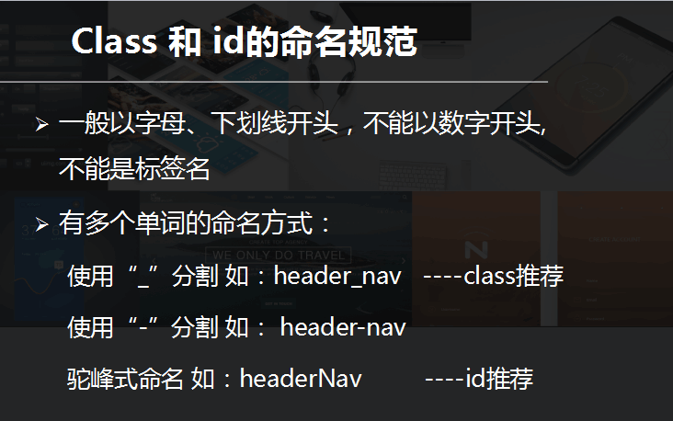

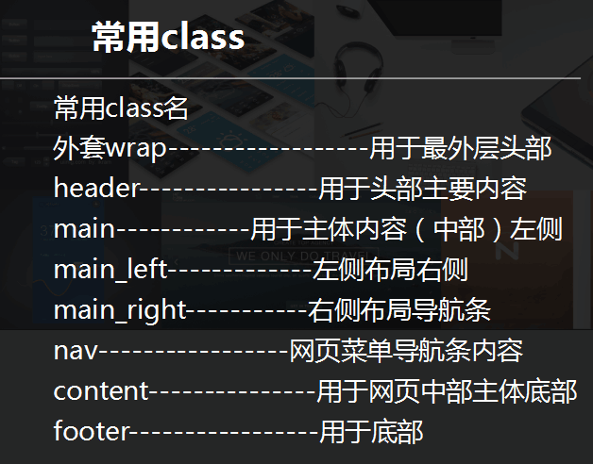

Css 默认样式

Normalize.css

reset.css

Input{ outline : none; border: 0 none }

页面的跳转用id 和overflow：hidden

盒子塌陷：

Margin塌陷：

1 加一个透明的边框

2 在父元素里加 overflow：hidden；

3 在父元素里用padding；

浮动塌陷:

清除浮动；

**2016.12.10**

letter-spacing 字间距

Line-height ：2； 行间距

Overflow: scroll / hidden /

Overflow-x /-y

去掉图片像素bug， 浮动

Img{vertical-align: middle top text-bottom} 可以去掉图片的像素bug

Img：display：block；

移动3像素

line-height：0；

如何让opacity不继承给子元素

只设置背景透明度，用

1.background: rgba(x1, x2, x3, y);  x1 x2 x3 取值是0-255之间的整数 y取值是0-1之间（0， 0.1， 0.2， 0.3， 0.4， 0.5， 0.6， 0.7， 0.8， 0.9， 1）

 2. 再创建新的<div/>把你想不透明的内容分开 用定位解决

**2016.12.12**

**做网页时出现的问题**

1默认字体 16 我的字体太大

2Img{ vertical-align: middle top text-bottom } 加在行块标签上

3Input{ outline: 0

Border : 0 none;

Input{ padding-left:6**px**; 搜索框左边距有距离

}

4精灵图的引入是，保持与图片中大小适中，可以调节引入时精灵图的宽高来调节。

**2016.12.13**

Img{vertical-align: middle top text-bottom} 可以去掉图片的像素bug

网页中常用的图片格式？

bmp 这个基本上少用 jpg 这个色彩比较多，大多是这个 gif 这个主要是动画图片 png 这个是无背景的

低版本的浏览器 图片有边框 设置 border：0

Text-decoration：underline overline line-through

**2016.12.14**

**框架**

<!--框架与body不共存-->  
<!--垂直框架, cols-->  
<!--水平框架，rows-->  
<!--noresize="noresize" 不能进行拖动-->  
<frameset cols=**"25%,*"** rows=**"25%,*"**> **rows** <frame src=**""** noresize=**"noresize"**/> **链接到其他html** <frame src=**""**/>  
 <frame src=**""**/>  
 <frame src=**""**/>

**2016.12.14**

**Em rem px 的区别？？**

**rem是指相对于html根元素的字体大小。**

**em是指相对于父元素的大小**

px是绝对单位

**Font**

**font-style** font-weight font-size/line-height font-family

Font-style: italic 斜体 normal正常 字体的样式

text-indent 2em 首行缩进

Letter-spacing 文字之间的间隔

Vertical-align text-bottom

Vertical-align middle （用于行快元素）

text-decoration none underline line-height overline

Overflow ： hidden；

text-overflow： ellipsis； 超出部分出现...

white-space：nowarp 空白处理 不断开

通过定位解决opacity的继承问题

Background image repeat color position attachment

最高权重选择器： ！Important

浏览器默认样式 继承样式 标签选择器 类选择器 标签指定类选择器 ID选择器

z-index 结合定位来使用 值越大，越在上面。

Html文件名改为index.Html

字体 字号等的设置 注意

精灵图的效果 与文字居中

图片的大小要与效果图一致 可以设置

Logo加链接

一段文字设置padding保持与内容一致

搜索框问题 注意padding

图片与文字之间的距离弄好

图片的像素bug问题注意

给代码写注释！！！！！

**2016.12.18**

**Table 与一般的块元素不一样，他是display：table；虽然他也是独自在一行，但是并不是，占满整个一行。**

1. <style type="text/css">

#father #son{

color:blue;

}

#father p.c2{

color:black;

}

div.c1 p.c2{

color:red;

}

#father{

color:green !important;

}

div#father.c1 {

color: yellow;

}

</style>

<div id="father" class="c1">

这不是内容吗？

<p id="son" class="c2">

试问这行字体是什么颜色的？

</p>

</div>

试问这行字体是什么颜色的？ 是什么颜色？为什么？

答：蓝色

！Important的优先级最高，继承父级元素的样式。

**虽然**important的优先级最高，但是他继承的事父元素的样式

优先级低于直接设置的属性。所以为蓝色。

本来对了，又改错了